双电源积分电路和微分电路

实验目标

1. 学习集成运放的使用方法

2. 学会搭建和调试由集成运放组成的积分和微分电路

实验器材

LTspice

|  |
| --- |
| 10kΩ 电阻 x 4  1MΩ 电阻 x 1  510Ω 电阻 x 1  0.01μF电容 x 1  0.033μF电容 x 1  集成运放 x1 |

理论基础

1. 积分运算电路

将反相比例运算电路中的电阻*R*F用电容*C*取代，可得到反相积分运算电路，如图1所示。如果电容器两端的初始电压为零，输出电压与输入电压的关系为



图1中电容*C*上并联了一个阻值较大的电阻*R*F，是为了使电路保持直流负反馈通路，以确保运放工作在线性状态。



　　　图1 积分电路

2. 微分电路

将积分运算电路中的电阻*R*和电容*C*的位置互换，可得到微分运算电路，如图2所示。

输出电压与输入电压的关系为





　　　　　　　　　　　　　　图2 微分电路

实验步骤

1. 积分运算电路

在LTspice界面上，按照图1，搭建积分运算电路（R= Rꞌ=10kΩ，RF=1MΩ，C=0.01μF）。

按照表1中输入电压的要求，调整信号源，作用于电路输入端，用示波器测量并记录输出电压及其波形。

按照输入电压要求调整输入脉冲电压源：

完成电路图搭建：

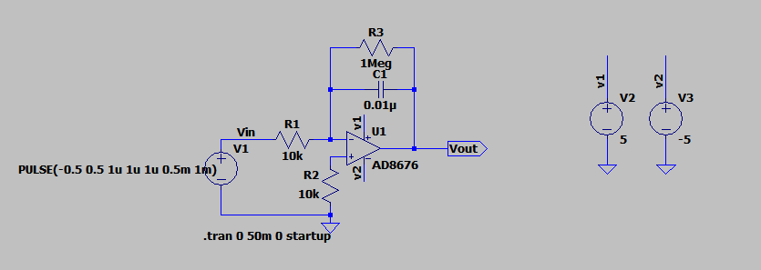

添加查看峰值和峰峰值命令：

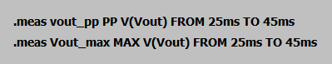



周期约为1ms：

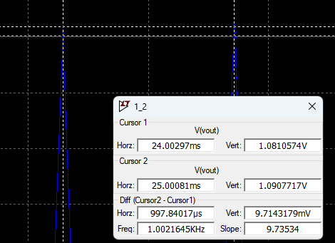

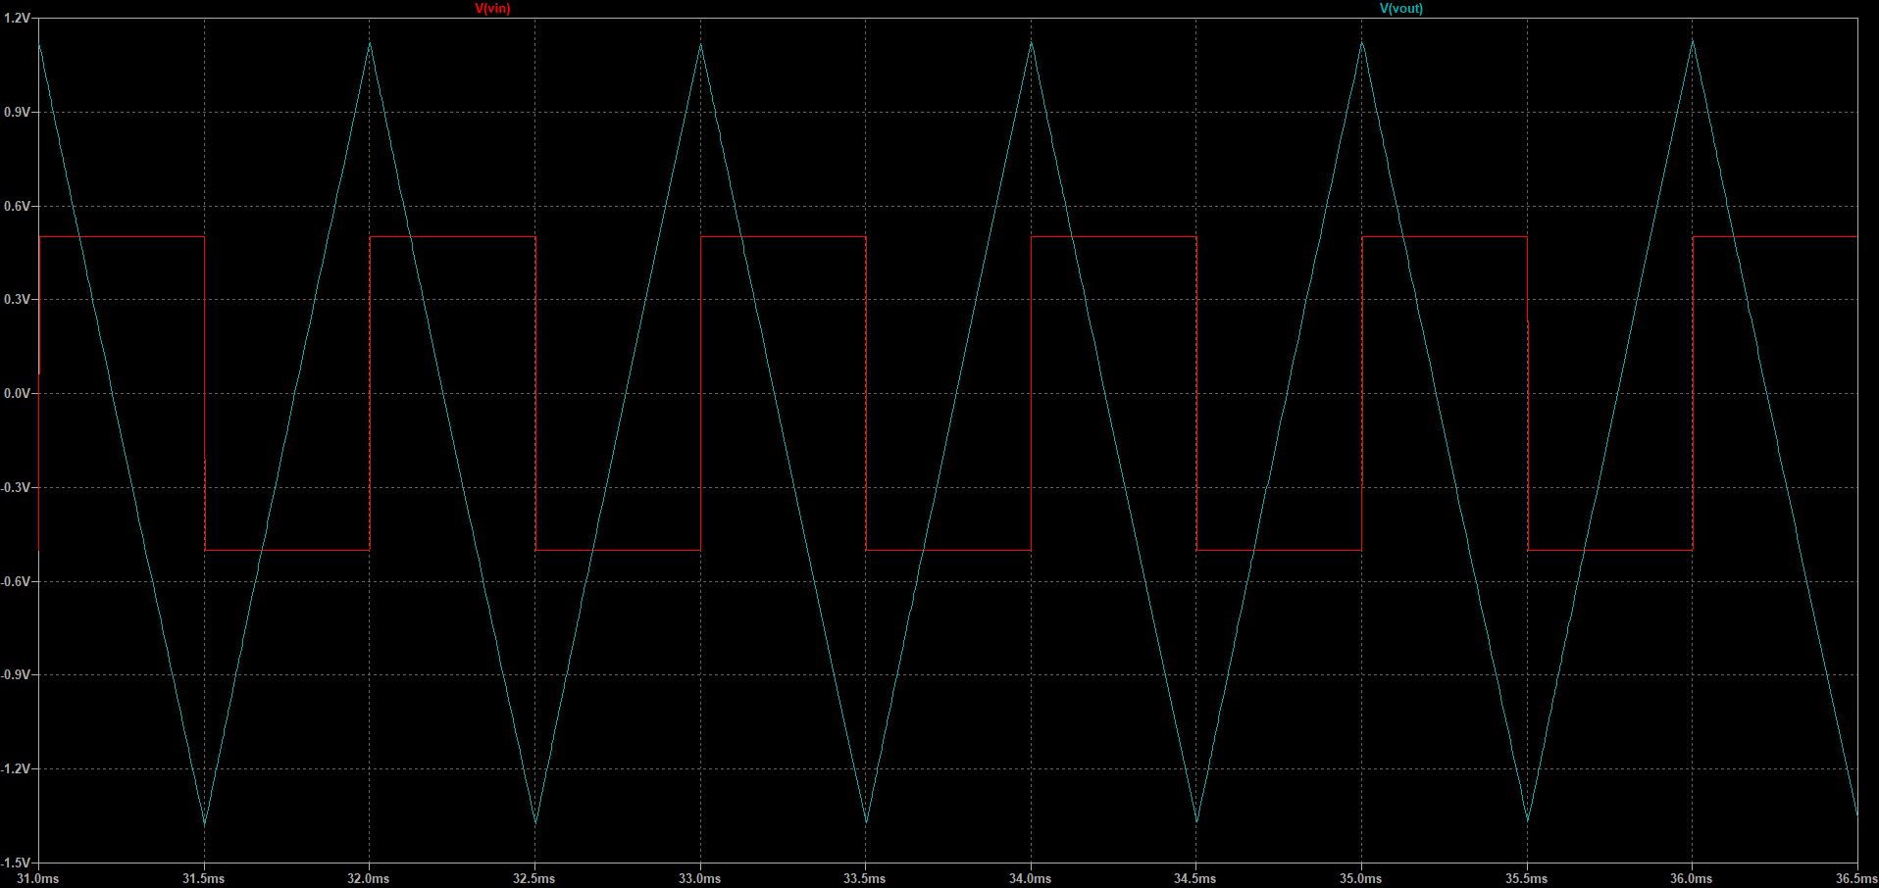

表1 方波作用于积分运算电路

|  |  |  |  |
| --- | --- | --- | --- |
|  | *V*Ip | *V*P-P（V） | T（ms） |
| *v*I | 0.5 | 0.5 | 1 |
| *v*O | 1.14 | 2.54 | 1 |

2. 微分运算电路

在LTspice界面上，按照图2，搭接成微分运算电路（R= Rꞌ =10kΩ，R1=510Ω，C=0.033μF，其中R1与C串联）。

按照表2中输入电压的要求，调整信号源，作用于电路输入端，用示波器测量并记录输出电压及其波形。

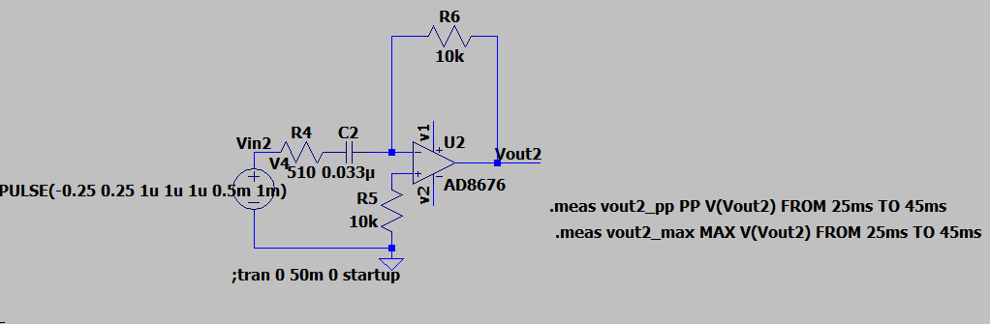

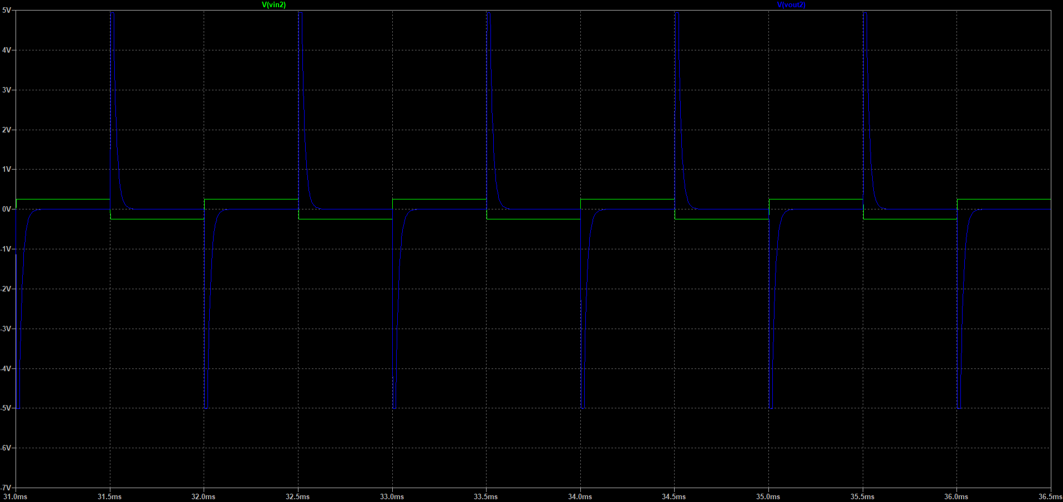

周期大约为1ms：

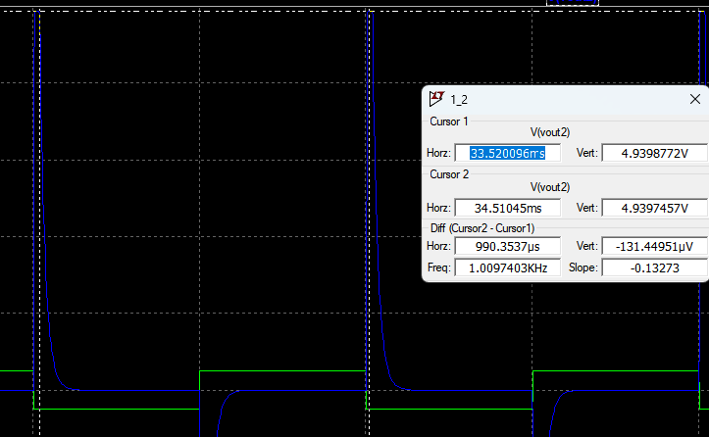

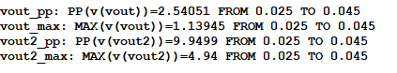

表2 方波作用于微分运算电路

|  |  |  |  |
| --- | --- | --- | --- |
|  | *V*Ip | *V*P-P（V） | T（ms） |
| *v*I | 0.25 | 0.5 | 1 |
| *v*O | 4.94 | 9.95 | 1 |